Министерство транспорта Российской Федерации

Федеральное государственное автономное образовательное

учреждение высшего образования

«Российский университет транспорта»

(ФГАОУ ВО РУТ(МИИТ), РУТ (МИИТ)

Институт транспортной техники и систем управления

Кафедра «Управление и защита информации»

Лабораторная работа № 4

по дисциплине: «Программирование и основы алгоритмизации»

на тему: «Условный оператор»

Выполнил: ст. гр. ТУУ-111

Волобуев Е.Д.

Вариант №13

03.11.2023

(дата выполнения)

Проверил: к.т.н., доц. Сафронов А.И.

___________

(дата приёмки)

Москва – 2023 г.

1. **Цель работы**

Решить индивидуальный вариант задания, используя условный оператор в интегрированной среде разработки (*IDE*) *Microsoft Visual Studio* на языке *Visual C#.*

**

1. **Формулировка задачи**

Используя условный оператор, выполнить пользовательский ввод данных, который должен контролироваться, при помощи различных состояний метода “TryParse”. Решить индивидуальный вариант задания, учитывая ограничения, накладываемые не только на отдельные переменные, но и на участвующие в выражении функциональные зависимости. При заданной точности **.**

1. **Блок-схема алгоритма**

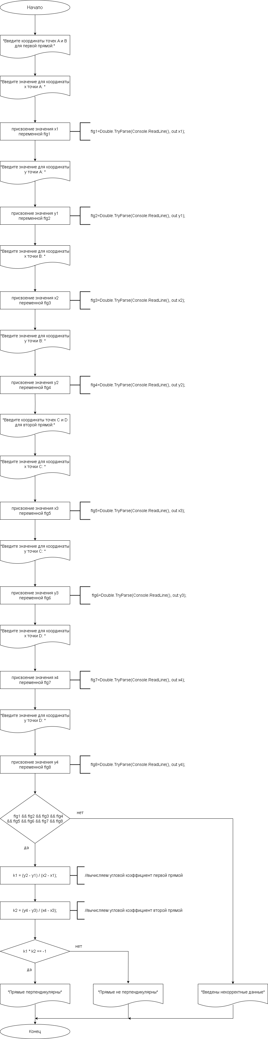

1. **Подбор тестовых примеров**

1) точка A(-6,5)

Точка B(0,2)

Точка C(-6,0)

Точка D(-3,6)

При таких значениях прямые перпендикулярны:

k=-1

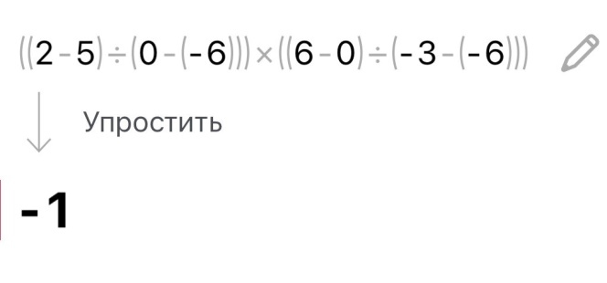

2) точка A(1,2)

Точка B(3,4)

Точка C(5,6)

Точка D(7,8)

При таких значениях прямые не перпендикулярны:

k=1

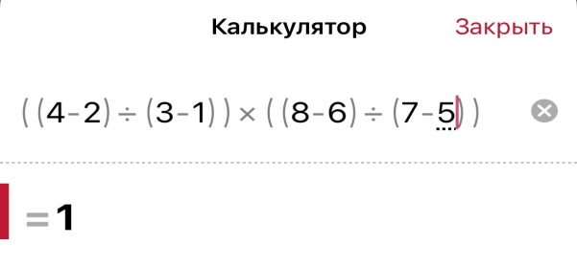

3) точка A(1,2)

Точка B(3,4)

Точка C(5,6)

Точка D(7,F)

Координата y точки D не является числом: введены некорректные данные

1. **Листинг (код программы)**

using System;

using System.Collections.Generic;

using System.Linq;

using System.Text;

using System.Threading.Tasks;

namespace Rabota_4

{

internal class Program

{

static void Main(string[] args)

{

double x1, x2, x3, x4, y1, y2, y3, y4, k1, k2;

bool flg1, flg2, flg3, flg4, flg5, flg6, flg7, flg8;

Console.WriteLine("Введите координаты точек A и B для первой прямой:");

Console.Write("Введите значение для координаты x точки A: ");

flg1=Double.TryParse(Console.ReadLine(), out x1);

Console.Write("Введите значение для координаты y точки A: ");

flg2=Double.TryParse(Console.ReadLine(), out y1);

Console.Write("Введите значение для координаты x точки B: ");

flg3=Double.TryParse(Console.ReadLine(), out x2);

Console.Write("Введите значение для координаты y точки B: ");

flg4=Double.TryParse(Console.ReadLine(), out y2);

Console.WriteLine("Введите координаты точек C и D для второй прямой:");

Console.Write("Введите значение для координаты x точки C: ");

flg5=Double.TryParse(Console.ReadLine(), out x3);

Console.Write("Введите значение для координаты y точки C: ");

flg6=Double.TryParse(Console.ReadLine(), out y3);

Console.Write("Введите значение для координаты x точки D: ");

flg7=Double.TryParse(Console.ReadLine(), out x4);

Console.Write("Введите значение для координаты y точки D: ");

flg8=Double.TryParse(Console.ReadLine(), out y4);

if (flg1 && flg2 && flg3 && flg4 && flg5 && flg6 && flg7 && flg8)

{

// Вычисляем угловые коэффициенты для обеих прямых

k1 = (y2 - y1) / (x2 - x1);

k2 = (y4 - y3) / (x4 - x3);

// Проверяем, являются ли прямые перпендикулярными

if (k1 * k2 == -1)

{

Console.WriteLine("Прямые перпендикулярны");

}

else

{

Console.WriteLine("Прямые не перпендикулярны");

}

}

else

{

Console.WriteLine("Введены некорректные данные");

}

Console.ReadKey(true);

}

}

}

1. **Расчет тестовых примеров на ПК (тестирование)**

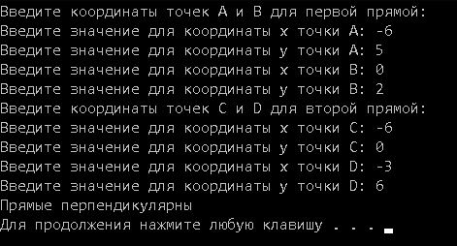

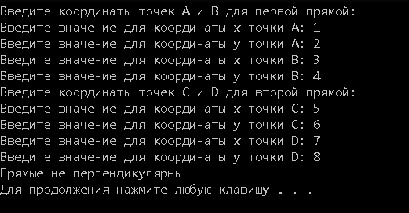

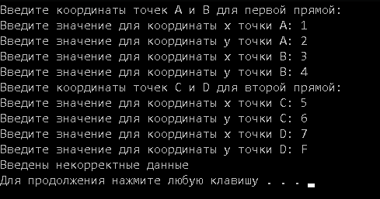

1. **Вывод по работе**

Решил индивидуальный вариант задания, используя условный оператор в интегрированной среде разработки (*IDE*) *Microsoft Visual Studio* на языке *Visual C#.*